实验三：结构化设计方法
教学目的：学习与实践软件的体系结构图、接口、数据设计和过程设计的设计方法
教学成果：软件体系结构模块功能图、主要软件过程的伪代码和软件需求规格说明书。
实验课时：4学时
实验环境：Word软件、Visio等绘图软件
编号：SE-003 | 教学系统软件设计报告
软件（模块）结构图 | 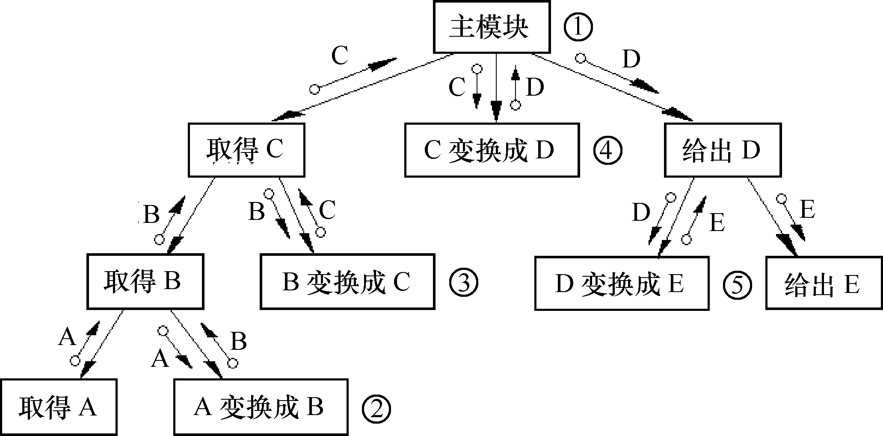
主要过程的伪代码 | PDL Procedure sort  1:Do while records remain  Read record;  2: If record field1=0  3: Then process record;  Store in buffer;  Increment counter  4: elseif record field2=0  5: then reset counter;  6: else process record;  store in file;  7a: endif
图例 | 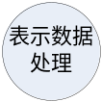
编制人： | 李芳、雄大魁、刘乐乐

